Contacts entre Européens et indigènes

La plupart des hommes immigraient en Amérique dans le seul but d'y mener une meilleure vie que dans leurs propres pays, où une grande partie de la population manquait d'argent pour se nourrir, se vêtir ou même s'abriter. Mais ce sont principalement les rois et empereurs qui avaient des raisons économiques en faveur de la colonisation, essentiellement la recherche d’épices et des matériaux précieux.
Le but de ces nouvelles colonies était de contrôler les échanges commerciaux, posséder les ressources naturelles et les matières premières des pays non industrialisés et exposer leur richesse et leur puissance face aux autres empires coloniaux.
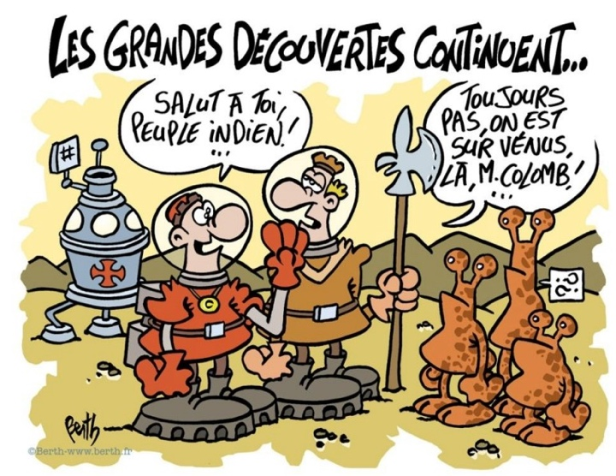
Bien que Christophe Colomb ait presque immédiatement appelé le peuple d’Amérique « les Indiens », le terme « sauvages » restera assez longtemps en usage pour les désigner. Cela est dû à leur habillement (simple et dénudé) et à leur armement peu performant. Les colons trouvaient les indigènes craintifs, pacifiques et faciles à soumettre, à diriger et même à réduire en esclavage.

La colonisation de l’Amérique a provoqué une très importante diminution des populations indigènes, premièrement à cause des maladies apportées par les Européens. Deuxièmement à cause des guerres et mauvais traitements infligés à certaines tribus (travail forcé, déplacements forcés…).
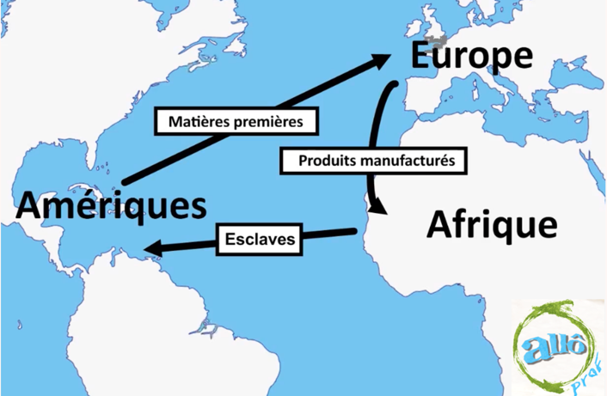
Cette quasi-disparition d’Indiens d’Amérique a poussé les Européens conquérants à trouver de la main-d’œuvre ailleurs. Ils ont ainsi créé le commerce triangulaire. En effet, les bateaux partaient d’Europe, récupéraient des esclaves en Afrique pour les amener en Amérique, et ramenaient les ressources en Europe.

